История моей семьи в Великой Отечественной войне

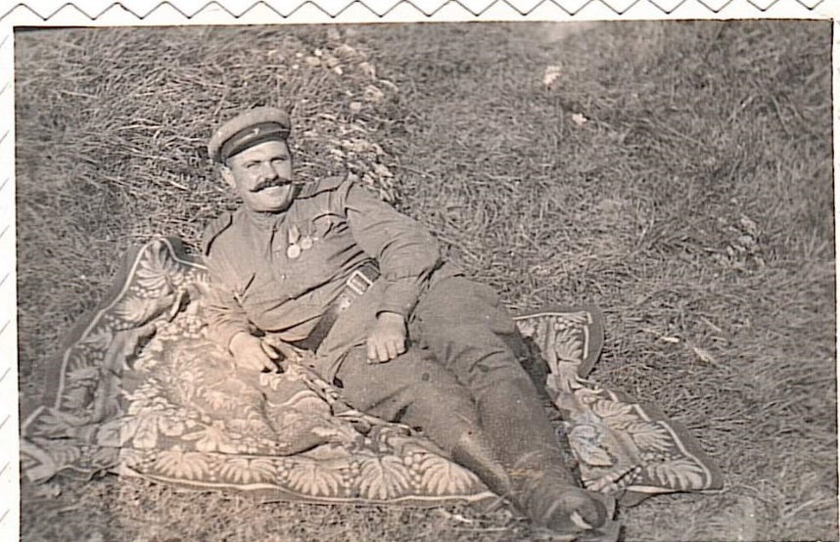

Мой прадед по папиной линии Шаталов Андрей Петрович-участник Великой Отечественной войны. Родился в 1904 году в селе Шаталовка Старооскольского района Курской области (сейчас область называется Белгородская).

Родители у него были обычными сельскими жителями. Окончил он 3 класса. С раннего возраста начал работать слесарем. В 30 годы женился на моей прабабушке Марии.

В 1941 году Андрея Петровича призвали в Красную Армию- защищать страну от немецких захватчиков . В этот момент моя прабабушка ожидала ребенка и в сентябре 1941 года родилась моя бабушка.На тот момент у неее уже был сын, и ей пришлось в одиночку поднимать в тылу 2 детей. Пока прадедушка был на войне.

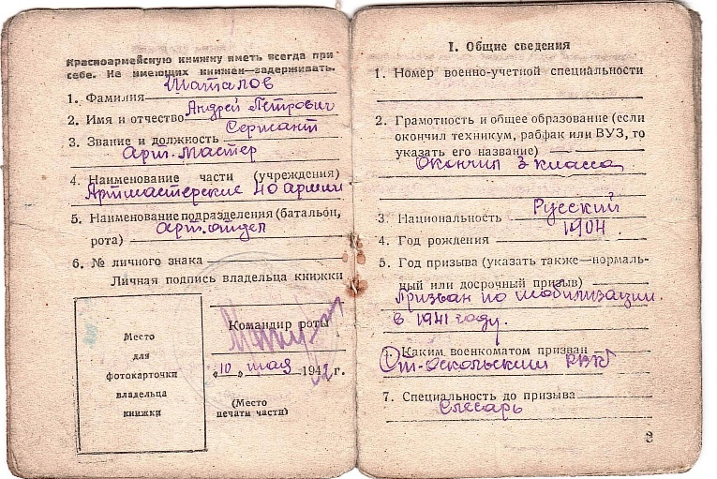

Прадедушка как мог помогал своей семье с фронта, присылал посылки. О чем сохранились записи в его записной книжке. В этой же книжке он вел записи в каких населенных пунктах от был. Дневник , как и фото мы бережно храним в память о нашем прадеде.

Андрей Петрович прошел всю войну, служил в артиллерийских войсках., ремонтировал и востанавливал оружие после боя. Был ранен в ногу. После войны всю жизнь ходил с тростью.

У прадеда много было наград. К сожалению медали не сохранились до наших дней. Остались только наградные книжки.

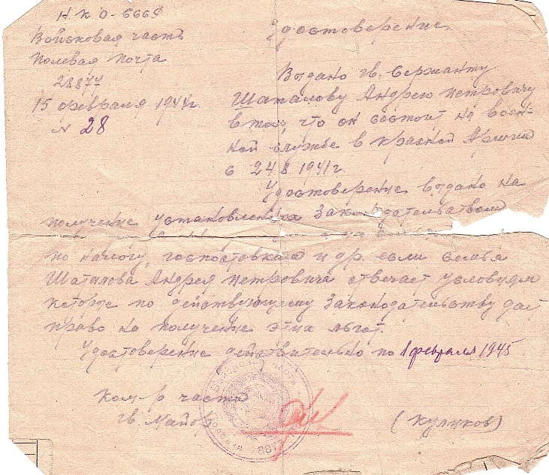После возвращения прадедушка работал слесарем в локамотивном депо. Война оставила неизгладимый след в его судьбе. До последних дней Андрей Петрович держал дома запас продуктов, сухарей.

Умер Андрей Петрович в 1991 году в возрасте 87 лет. Похоронен на Старооскольском городском кладбище. 2 года назад силами военкомата и администрации г. Старый Оскол был поставлен ему мраморный памятник.

В нашей семье война затронула многих. По маминой линии 2 прадеда воевали. Один из них Борзилов С.П. пропал безвести в 1943 году. У него осталась жена и маленькие дети. Второй прадед Куликов П. вернулся с войны в 1945 году с тяжелыми ранениями. В этот же год он умер.

Прабабушки Куликова Н.П. и Швец М.А. были угнаны в Германию подростками на работы.

Два брата моего прадеда по маминой линии так же воевали. Один брат, Швец Максим Егорович был тяжело ранен и умер в госпитале в с. Сорокотяги Белоцерковного района Винницкой области,Украина. О чем есть запись в в единой базе участников Вов. Второй брат Швец Василий Егорович, так же был участников ВОв, был в плену. Умер 2 года назад.

В нашей семье свято хранят память о подвигах наших прадедов. Бережно сохраняем все документы и реликвии тех лет. Четыре года подряд мы принимали участие в Бесмертном полку, неся фотографию нашего прадеда Шаталова Андрея Петрович.